*Aplicación Web Easy-Admin*

MANUAL

DE

USUARIO

Versión 0.0.0.1

Contenido

Tabla de contenido

1. INTRODUCCION 3

2. REQUERIMIENTOS DEL SISTEMA 4

2.2. Requerimientos recomendados: 4

3. PRIMEROS PASOS 5

3.1 Pantalla inicial: 5

3.2 Ingresar al Sistema 6

3.3 Perfil de Usuario 7

3.3.1 Ingresar Gastos por pedidos 8

3.3.1.2 Ingresar Gastos por pedidos 9

3.3.2 Hacer Cuadre De Caja Por Turno 10

3.3.2.1 Datos de Cuadre 11

3.3.3 Consultar Cuadre De Caja Por Sede 12

3.3.3.1 Consultar Cuadre De Caja Por Sede 13

3.3.4 Consultar Cuadre De Caja Total 13

3.3.4.1 Consultar Cuadre De Caja Total 13

4. GLOSARIO 14

# 1. INTRODUCCION

___________________

La aplicación web fue desarrollada aplicando un conjunto de herramientas dirigidas a desarrollo de páginas web, entre los que se incluyen HTML5, JavaScript y PHP; a lo que se suma un motor de base de datos, en este caso, PostgreSQL, para el manejo interactivo de datos. Esta aplicación web puede ser usada en dispositivos con sistemas operativos recientes; si es Windows, deberá ser posterior a Windows 7 Basic, si es Unix, deberá ser en versiones posteriores al año 2010. Se recomienda usar los siguientes navegadores web para Windows: Google Chrome, Mozilla Firefox, Ópera; y para Unix: Mozilla Firefox, Safari.

Este documento pretende instruir a los usuarios sobre cómo funciona la aplicación web, sobre cómo sacar el máximo provecho a dicha aplicación, especificar las vistas y campos de las diferentes interfaces que se encuentran en la aplicación y dar una revisión al manejo de los datos ingresados por el usuario final, y así tener un control sobre el funcionamiento en general de la aplicación web.

# 2. REQUERIMIENTOS

# DEL SISTEMA

___________________

La aplicación web funciona en un rango alto de navegadores web; pues actualmente, los dispositivos traen las últimas versiones de estos, y tienen complementos que permiten que esta aplicación web funcione de la mejor manera posible. A continuación, se muestran los requisitos mínimos de los dispositivos en los que se quiera correr la aplicación web.

2.1. Requerimientos mínimos:

Sistema Operativo: Windows 7 Basic o posterior, Unix posterior al año 2010.

Memoria RAM: 512MB o superior

Navegador Web: Internet Explorer 9, Safari

## 2.2. Requerimientos recomendados:

Sistema Operativo: Windows 7 Basic o posterior, Unix posterior del año 2010

Memoria RAM: 1GB o superior

Navegador Web: Google Chrome, Mozilla Firefox, Ópera, Safari

# 3. PRIMEROS PASOS _______________

La aplicación requiere de algunos programas para su correcto funcionamiento, tales como un servidor web, un servidor para comunicación entre fronted y backend de la página web, tales como Xampp, un motor de base de datos, en este caso PostgreSQL, y un navegador web como Google Chrome, Mozilla Firefox, Ópera, Safari, según corresponda el sistema operativo del dispositivo. Para este caso, solo se especificará el funcionamiento de la aplicación web, ya que las otras herramientas serán instaladas y mantenidas por el equipo desarrollador y se capacitará a los usuarios finales. Además, el manejo de estas herramientas serán tratadas en el manual técnico que será entregado junto con este manual.

## 3.1 Pantalla inicial:

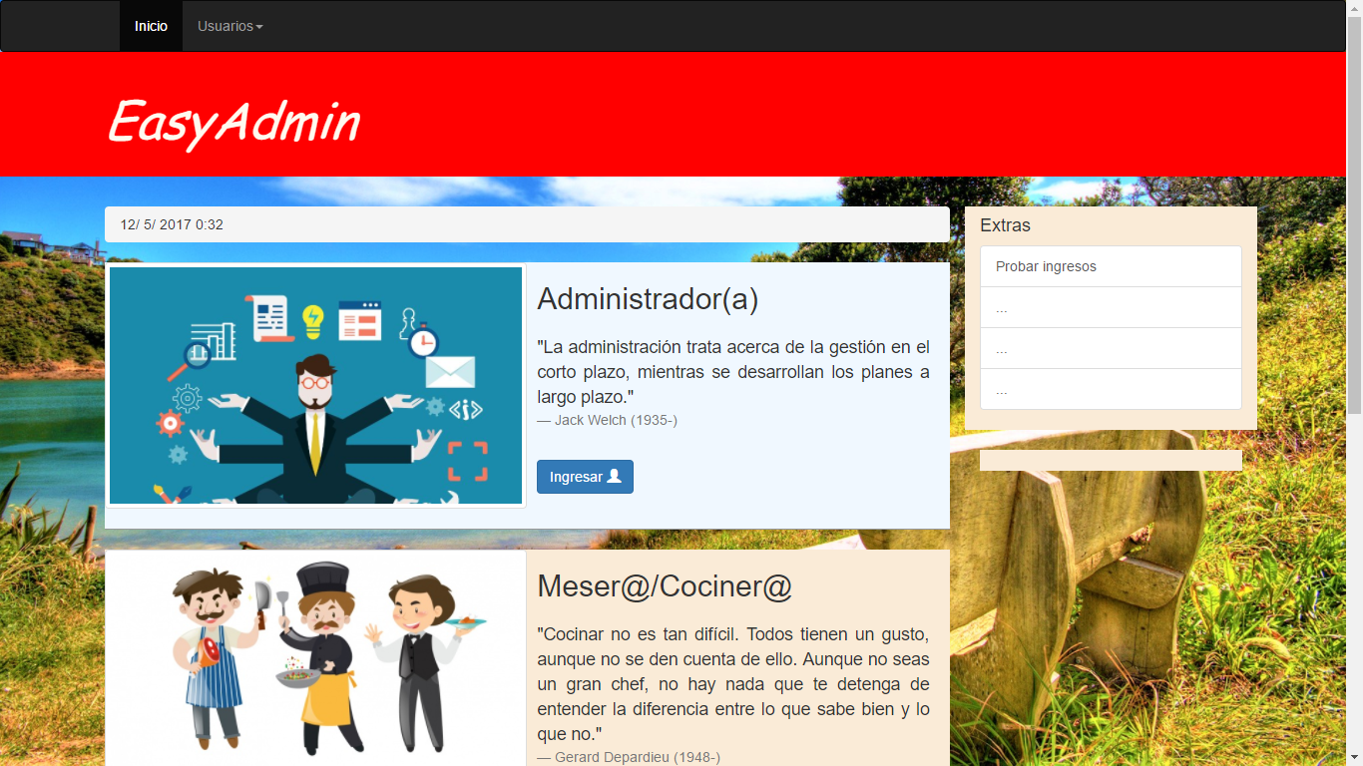

Pantalla inicial

Esta es la primera pantalla que aparece al acceder a la aplicación. En esta interfaz se muestran los roles que se tienen en la empresa, son una pequeña descripción del cargo y, debajo de la descripción, un botón para el ingreso al sistema.

**Ingresar:** botón con el que se hace el ingreso al sistema con un usuario registrado, para hacer uso de las funciones que la aplicación tiene a disposición para los diferentes roles establecidos en la empresa (Administradora, mesera, cocinera).

Al hacer click en el botón ingresar, se muestra la siguiente vista:

## 3.2 Ingresar al Sistema

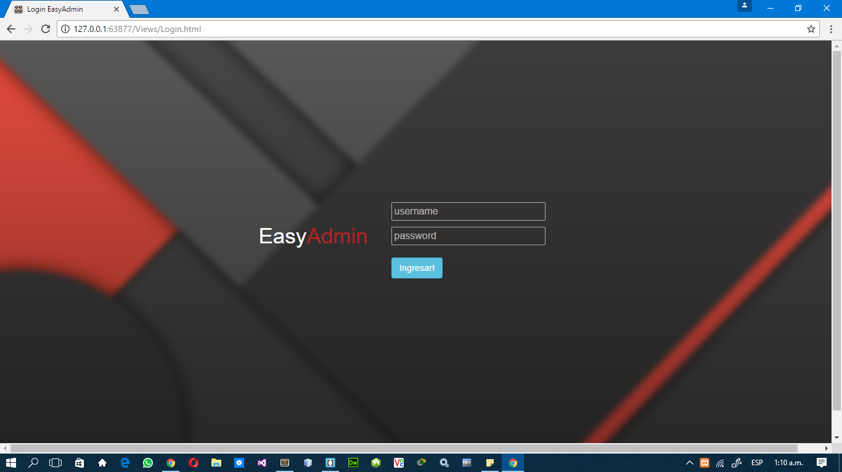

**Username:** Campo en el que se ingresa el nombre de usuario o nickname.

**Password:** Campo en el que se ingresa la contraseña de acuerdo al usuario.

**Ingresar:** Botón con el que se hace el ingreso a las funcionalidades de la aplicación web.

Después de dar click en ingresar, se puede observar la siguiente:

## 3.3 Perfil de Usuario

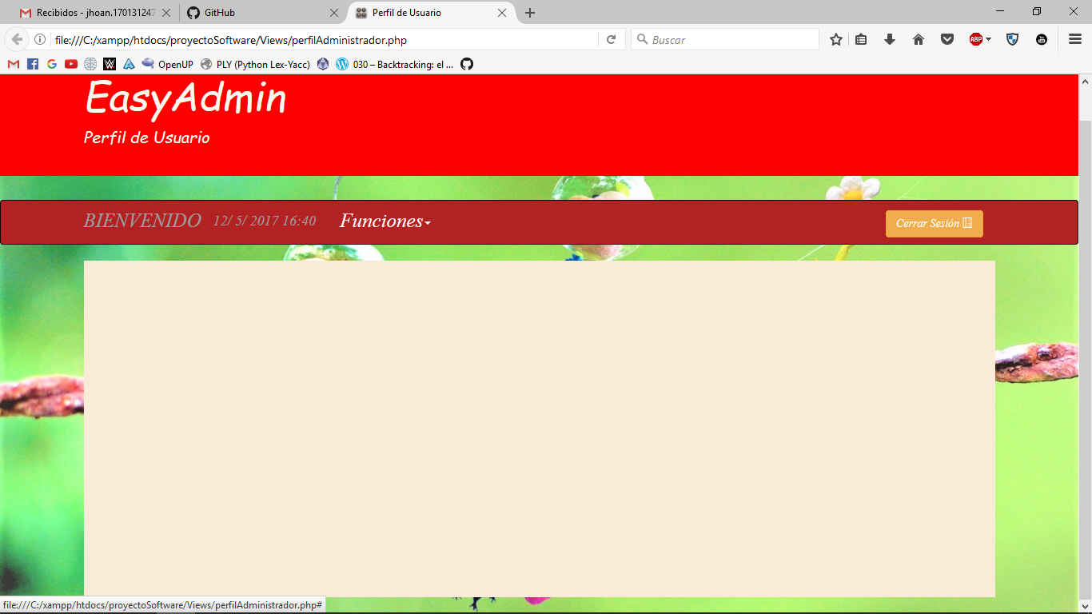

Luego, se procede a dar click en el botón Funciones

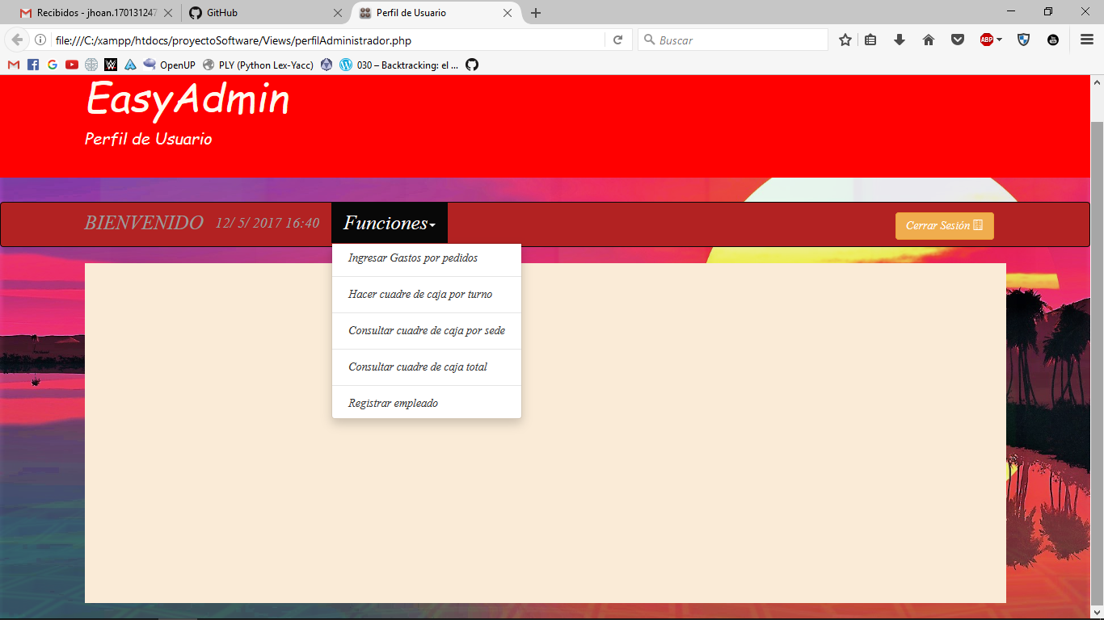

Y aparecen las opciones:

* **Ingresar gastos por pedidos.**
* **Hacer cuadre de caja por turno.**
* **Consultar cuadre de caja por sede.**
* **Consultar cuadre de caja total.**
* **Registrar empleado.**

A continuación, el usuario debe definir que función de la aplicación web quiere ejecutar.

## 3.3.1 Ingresar Gastos por pedidos

Si el usuario quiere ingresar gastos por pedidos, procedemos a dar click en la opción “Ingresar gastos por pedidos”

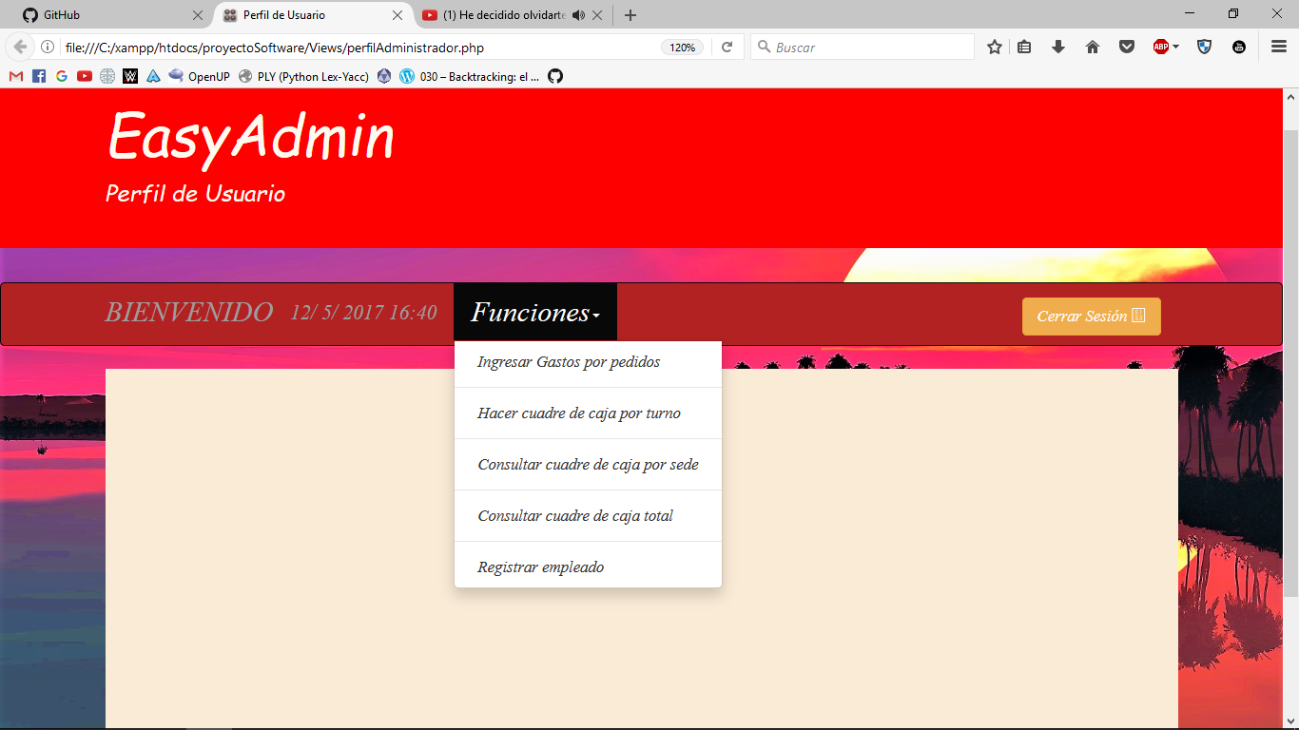

Cuando se da click en la opción “Ingresar gastos por pedidos” encontramos lo siguiente:

## 3.3.1.2 Ingresar Gastos por pedidos

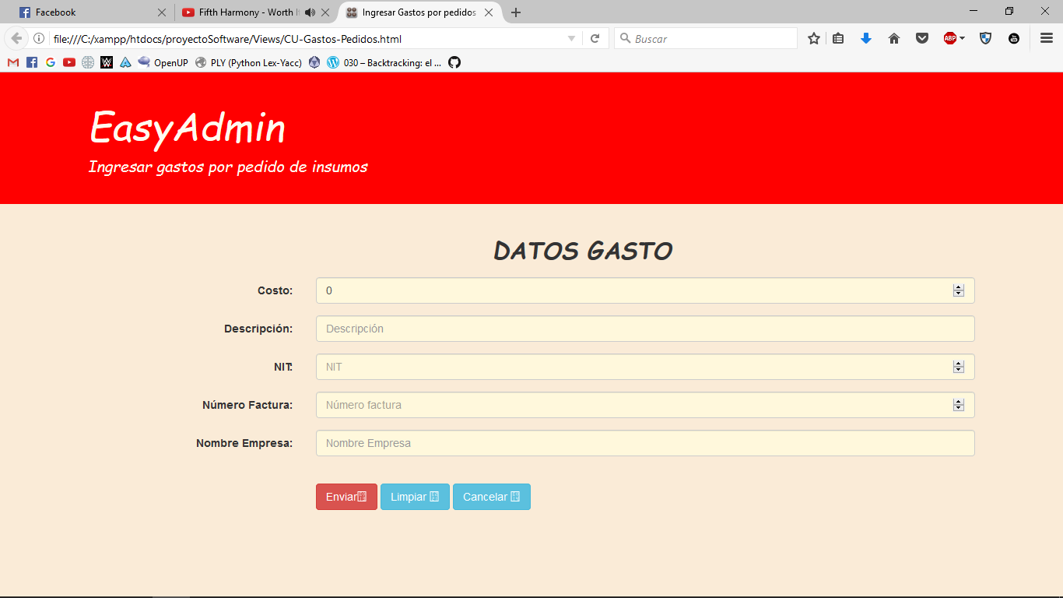

**Costo:** En este campo, se ingresa el calor total del gasto que se quiere registrar (Ej: 50000, 10000). Los valores no deben llevar puntos o comas

**Descripción:** En este campo, se ingresa, en pocas palabras, a que se atribuye el gasto (Ej: compra de desechables, pago pedido gaseosas, pago al distribuidor, compra de insumos, etc.)

**NIT:** En este campo, se ingresa el número de registro legal de las empresas a las que se les hace pedidos o compras. Este número no debe incluir puntos o comas, solo se admiten guiones altos (-) *. Ej: NIT Postobón: 890903939-5

**Número Factura:** Aquí se ingresa el número de la factura que el proveedor deja en el local comercial *.

**Nombre Empresa:** En este campo, se ingresa el nombre de la empresa o de la persona que llevo el pedido o productos al local comercial *.

**Enviar:** Con este botón, se envía la información para ser guardada, para posteriores usos.

**Limpiar:** Con este botón, se ponen en blanco de nuevo todos los campos de la plantilla, para hacer nuevos ingresos de gastos.

**Cancelar:** con este botón, se deshacen los cambios que hayan sufrido los campos de la plantilla para ingresar gastos, y se devuelve a la interfaz “Perfil de Usuario”.

**NOTA:** Si se encuentra el símbolo “*” al final, significa que el campo no es obligatorio, ya que muchas veces los proveedores no tienen consigo facturas o no tienen un NIT establecido.

## 3.3.2 Hacer Cuadre De Caja Por Turno

Si el usuario quiere hacer el cuadre de caja cuando termina un turno, procedemos a dar click en la opción “Hacer cuadre de caja por turno”



Cuando el usuario da click en la opción “Hacer cuadre de caja por turno”, se muestra la interfaz que se muestra a continuación:

## 3.3.2.1 Datos de Cuadre

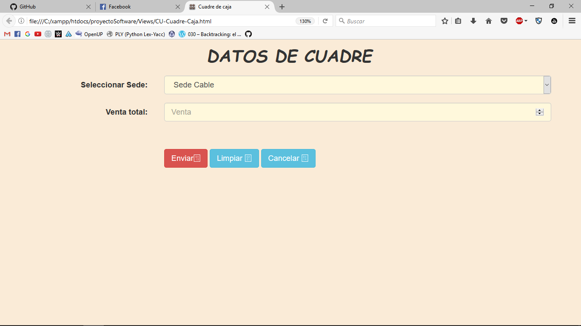

**Seleccionar Sede:** Este es un menú de selección, en el que el usuario selecciona la sede a la cual se le quiere hacer el cuadre de caja por turno. Las opciones son las siguientes:

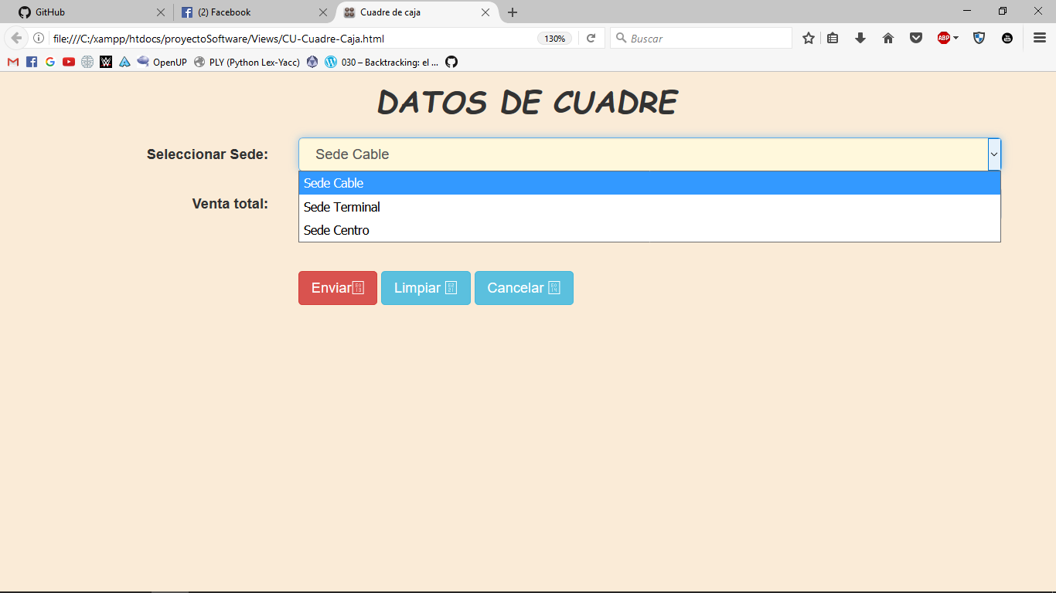

A continuación, se da click sobre la sede a la que se va a hacer el cuadre de caja.

**Venta total:** En este campo se ingresa el valor de las ventas que se hicieron en el turno.

**Enviar:** Con este botón, se envía la información para ser guardada, y junto con la información enviada de ingresos de gastos, y el valor de la base; se hace el cuadre de caja para el turno y la sede escogida. (El turno se da por la hora en la que se hace el cuadre de caja).

**Limpiar:** Con este botón, se ponen en blanco de nuevo todos los campos de la plantilla, para hacer nuevos cuadres de cajas.

**Cancelar:** con este botón, se deshacen los cambios que hayan sufrido los campos de la plantilla para hacer cuadre de caja, y se devuelve a la interfaz “Perfil de Usuario”.

## 3.3.3 Consultar Cuadre De Caja Por Sede

Si el actor desea consultar el cuadre de caja por sede, da click en la opción “Consultar Cuadre de Caja por Sede”, aparece la siguiente interfaz:



Entonces, se dirige a la siguiente interfaz:

## 3.3.3.1 Consultar Cuadre De Caja Por Sede

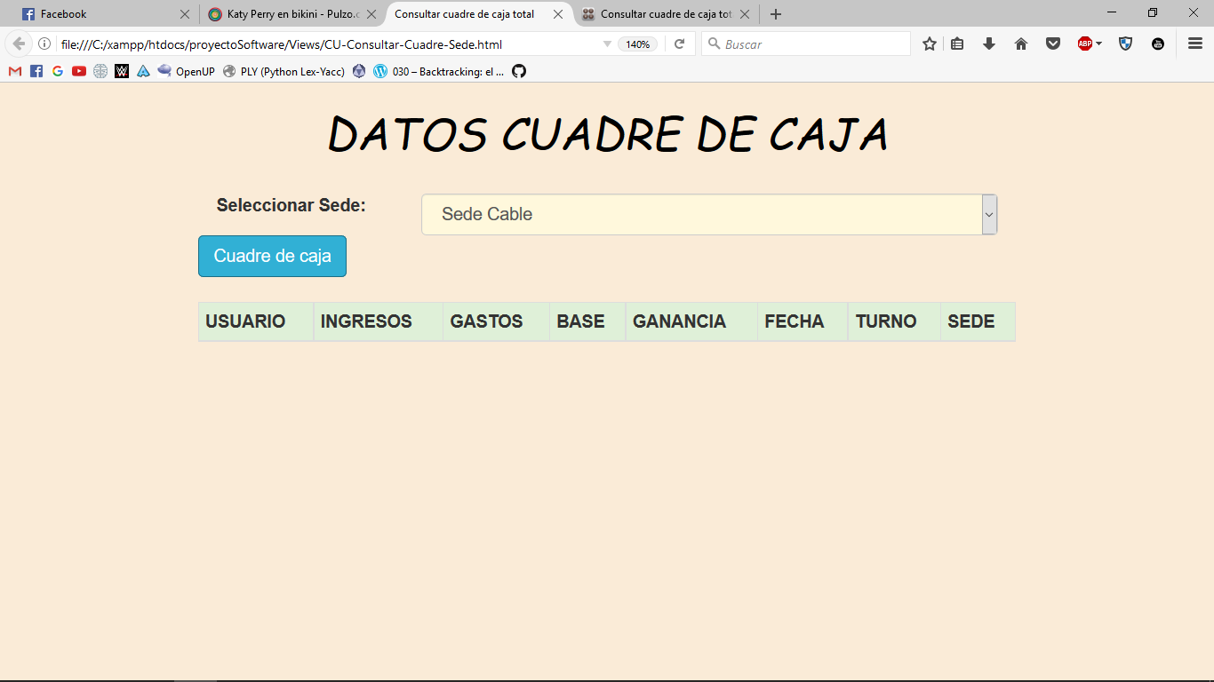

Se muestran los siguientes campos:

**Seleccionar Sede:** Este es un menú de selección, en el que el usuario selecciona la sede a la cual se le quiere hacer el cuadre de caja por turno. Las opciones son las siguientes:

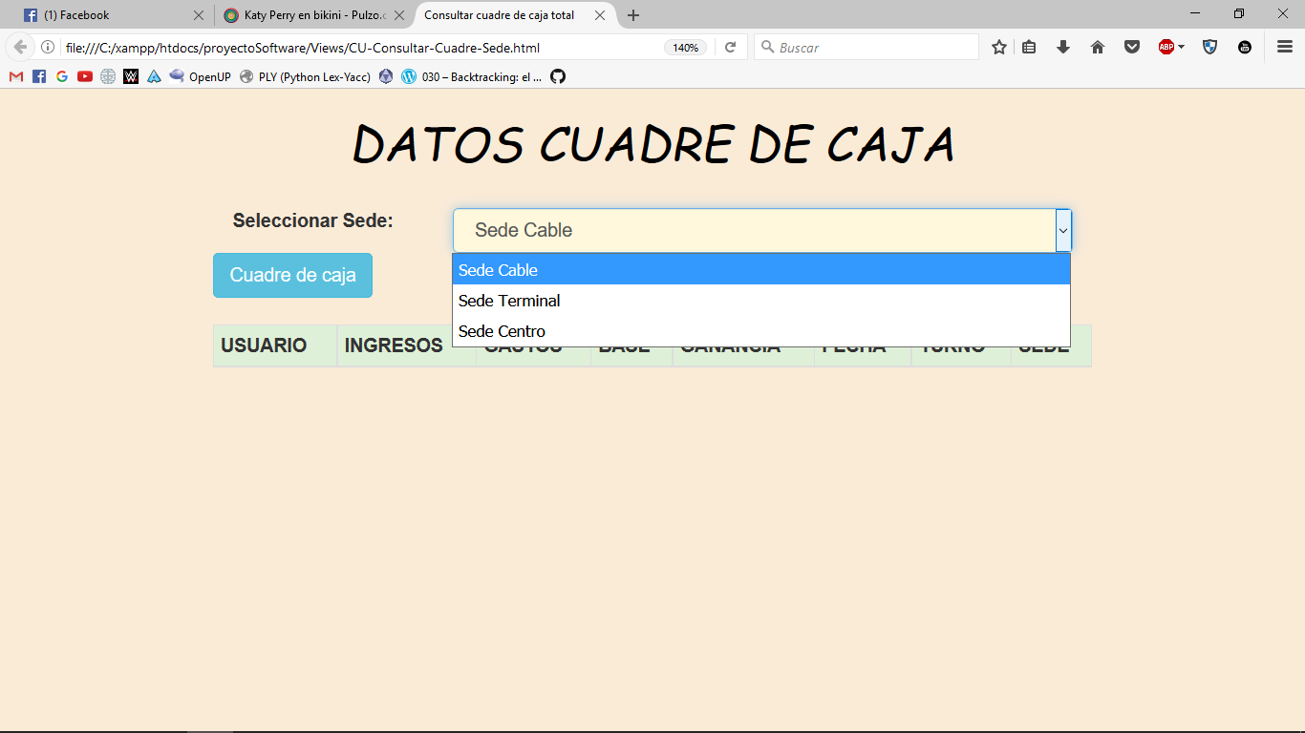

A continuación, se da click sobre la sede de la que se quiere consultar el cuadre de caja.



**Cuadre de caja:** Cuando se da click en este botón, aparecerá la información correspondiente a la cabecera de la tabla; en este caso, aparecerá el usuario que ingresó el cuadre de caja, el valor de los ingresos, los gastos, la base y cual es la ganancia. Además, se muestra la fecha del turno, el número del turno y la sede.

## 3.3.4 Consultar Cuadre De Caja Total

Si el actor quiere revisar los valores de cuadre de caja de todas las sedes, debe dar click en la opción “Consultar Cuadre de Caja Total”.



Cuando se da click en esta opción, se dirige a la siguiente interfaz:

## 3.3.4.1 Consultar Cuadre De Caja Total

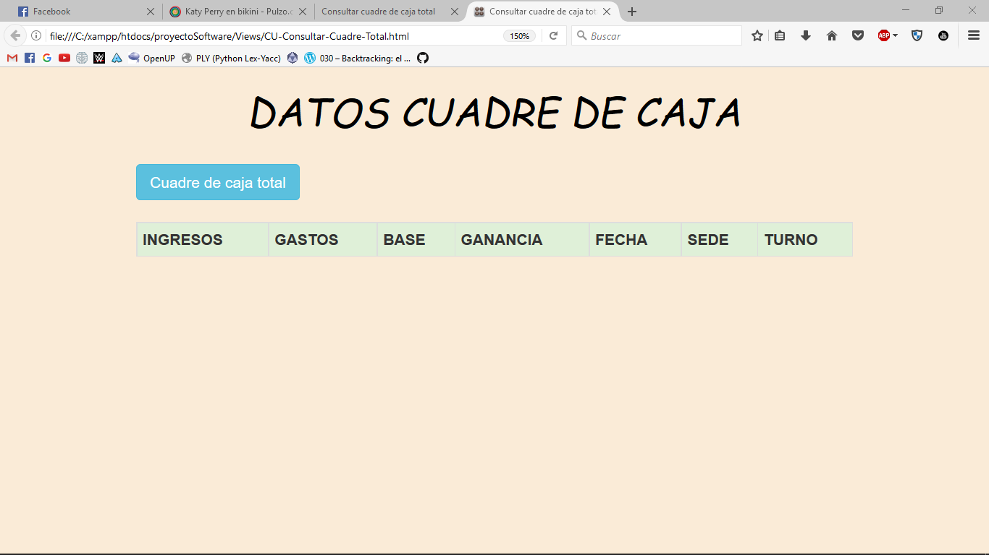

Se muestran lo siguiente:

**Cuadre de caja total:** Cuando se da click en este botón, se muestra el consolidado del cuadre de caja de las 3 sedes que maneja. A continuación, aparecerá la información correspondiente a la cabecera de la tabla que se muestra; el valor de los ingresos, gastos, base, la fecha del cuadre de caja, sede y turno en el que se hizo el cuadre de caja.

# 4. GLOSARIO

*BASE:* Valor monetario en efectivo, con el que la caja registradora inicia cada turno. Normalmente, este valor es fijo para todos los turnos. (Ejemplo: 300000)

*CUADRE DE CAJA:* Proceso con el que se definen las ganancias del turno, resultado de una operación definida así: (Valor actual en caja registradora – Gastos – Base).

*DISTRIBUIDOR:* entidad que hace entrega de productos o servicios a cambio de un valor monetario. (Ejemplo: Postobón, MacPollo, etc.).

*GASTO:* Valor monetario, que debe salir del dinero que se encuentra en la caja registradora, para adquirir insumos o para hacer pagos de pedidos. (Ejemplo: pago a Postobón, compra de desechables, etc.).

*INSUMOS:* Se definen como los productos materiales, casi siempre relacionados con productos alimenticios, que tienen un carácter importante en el correcto funcionamiento del negocio comercial. (Ejemplo: verduras, frutas, harinas, etc.).